**新 书 推 荐**

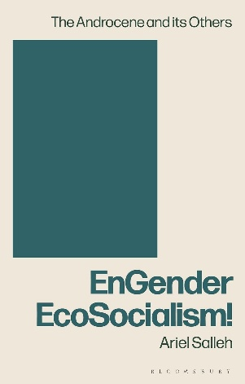**中文书名：《性别生态社会主义！》**

**英文书名：ENGENDER ECOSOCIALISM!**

**作 者：Ariel Salleh**

**出 版 社：Bloomsbury Academic**

**代理公司：ANA/Jessica Wu**

**页 数：224页**

**出版时间：2025年12月**

**代理地区：中国大陆、台湾**

**审读资料：电子稿**

**类 型：大众哲学**

**内容简介：**

**一种生态女性主义的愿景，旨在弥合当前生态社会主义议程与女性在其中常常被忽视、未被充分理论化的劳动之间的裂痕。**

作为阿里尔·萨勒（Ariel Salleh）《男性世及其他者》三部曲中的第二部，本书将女性的 劳动从生态社会主义思维的边缘带入中心。在父权制资本主义殖民性成为地球退化的主要驱动力的背景下，如果生态女性主义思想要为更可持续的未来提供愿景，那么认识到种族化和性别化的“元工业劳动阶级”是一个重要的战略优先事项。如果仅仅从增长的角度关注生产，我们就会错过萨勒所称的生活过程的“代谢价值”，以及政治生态学在生物、欲望、自我驱动、道德和政治等各维度上包容生命的机会。

跨越现有的马克思主义思想，《性别生态社会主义！》是对女性生育劳动的生态女性主义概念化。我们面临的生态挑战要求我们打破数千年来存在于人类意识中的人与自然之间的隔阂。本书呼吁通过弥合因忽视生态进程中无形劳动的价值而产生的“欲望裂痕”来为这一突破奠定基础。目前，这种劳动被全球资本主义所利用，进而通过再生其生物资源基础——地球人口——免费为资本主义提供补贴。萨勒在书中指明在未进一步理解结合生态社会主义和生态女性主义方法的重要性时，修复工业和城市化造成的损害的局限性。

**作者简介：**

**阿里尔·萨勒（Ariel Salleh）**现为南非纳尔逊· 曼德拉大学人文系访问教授；曾任德国耶拿·弗里德里希·席勒大学后增长社会高级研究员和澳大利亚悉尼大学政治经济学副研究员。她是多部著作的作者和编辑，包括《作为政治的生态女性主义》（*Ecofeminism as Politics*，2017年）和[《去殖民化生态现代主义！》](http://www.nurnberg.com.cn/book/book_show.aspx?id=67623&author_id=59744)（*Decolonize Ecomodernism!*）。

**感谢您的阅读！**

**请将反馈信息发至：版权负责人**

**Email**：[**Rights@nurnberg.com.cn**](mailto:Rights@nurnberg.com.cn)

安德鲁·纳伯格联合国际有限公司北京代表处

北京市海淀区中关村大街甲59号中国人民大学文化大厦1705室, 邮编：100872

电话：010-82504106, 传真：010-82504200

公司网址：[http://www.nurnberg.com.cn](http://www.nurnberg.com.cn/)

书目下载：<http://www.nurnberg.com.cn/booklist_zh/list.aspx>

书讯浏览：<http://www.nurnberg.com.cn/book/book.aspx>

视频推荐：<http://www.nurnberg.com.cn/video/video.aspx>

豆瓣小站：<http://site.douban.com/110577/>

新浪微博：[安德鲁纳伯格公司的微博_微博 (weibo.com)](https://weibo.com/1877653117/profile?topnav=1&wvr=6)

微信订阅号：ANABJ2002

